出國報告（出國類別：出席會議）

參加亞洲稅務行政及研究組織（SGATAR）第12屆聯合訓練計畫報告

服務機關：財政部賦稅署
姓名職稱：稽查 林育安
派赴國家：紐西蘭
出國期間：103年9月20日至28日
報告日期：103年12月27日
摘要
SGATAR 第12 屆聯合訓練計畫於 2014 年 9 月 22 日至26 日在紐西蘭舉行，主題為「稅捐機關面臨跨國財務交易安排之挑戰」（Challenges to Tax Administrations in Addressing International Financing Arrangements），會議中由各會員體簡報其國家之反避稅制度及實務上處理跨國財務交易之難題，次由紐西蘭內地稅務局就「跨國財務交易安排」課稅議題進行討論，並與各國稅務代表交換意見。會議內容主要有：跨國融資、移轉訂價、資本稀釋、混合融資行為、一般反避稅條款之應用與「經濟合作暨發展組織稅基侵蝕與利潤移轉行動計畫」之最新進度說明等。透過參與各項議題之研討，有助掌握當前租稅議題最新發展趨勢，擴展國際視野並提高我國能見度，促進國際租稅交流。

參加亞洲稅務行政及研究組織（SGATAR）
第12屆聯合訓練計畫報告

目 錄

壹、目的...........................................................4
貳、會議過程.......................................................5
叁、會議內容.......................................................7
肆、心得及建議.....................................................18

參加亞洲稅務行政及研究組織（SGATAR）
第12屆聯合訓練報告
壹、目的
亞洲稅務行政及研究組織（Study Group on Asian Tax Administration and Research，以下簡稱 SGATAR）成立於 1970 年，該組織為亞太地區賦稅官員所組成之國際性稅務研究組織，我國於 1996 年第 26 屆年會獲通過正式成為該組織之會員體，目前有 17個會員體包括澳洲、柬埔寨(2014年11月入會)、中國大陸、香港特別行政區、印尼、日本、韓國、澳門特別行政區、馬來西亞、蒙古、紐西蘭、巴布亞紐幾內亞、菲律賓、新加坡、我國、泰國及越南。
SGATAR 自 2003 年起每年由會員體輪流主辦聯合訓練計畫，各會員體就當前特定之稅務行政議題進行研討，相互交換經驗，並作為各會員體精進稅務行政制度及健全整體租稅環境之參考。
SGATAR 第12屆聯合訓練計畫於 2014 年 9 月 22 日至26 日在紐西蘭奧克蘭舉行，由紐西蘭內地稅務局與經 濟 合 作 暨 發 展 組 織 （ Organization for Economic Co-operation and Development，以下簡稱 OECD）聯合舉辦，課程主題為「稅捐機關面臨跨國財務交易安排之挑戰」（Challenges to Tax Administrations in Addressing International Financing Arrangements），由紐西蘭內地稅務局就紐西蘭之經驗與各會員體分享，以研討會方式進行。
本屆聯合訓練計畫由財政部賦稅署稽查林育安代表出席，會議過程中，紐西蘭分從策略之訂定、文件之揭露、一般反避稅條款之實務經驗及各財務安排之案例介紹，以紐西蘭經驗與各與會代表分享，各國代表亦於會中分享其稅務經驗。本報告謹就該訓練計畫議題及研討內容擇要說明，俾供我國日後推動賦稅改革相關單位研擬政策參考。

貳、 會議過程
本次 SGATAR 第12 屆聯合訓練期間自 103年 9 月22 日至26日，主題為「稅捐機關面臨跨國財務交易安排之挑戰」（Challenges to Tax Administrations in Addressing International Financing Arrangements），本次與會國家包括澳洲、中國大陸、香港、澳門、印尼、馬來西亞、菲律賓、泰國、韓國、新加坡、越南、日本、紐西蘭及我國共14國(地區)，出席代表27人。
本屆聯合訓練於 9 月22日上午 9 時舉行開幕式，以紐西蘭原住民之迎賓儀式(Powhiri)進行開幕，囿於議程安排緊湊，旋即開始進行會議，接著按英文字母順序由各會員體依序簡報各國反避稅制度及實務上處理跨國財務交易之挑戰，再由紐西蘭從策略之訂定、文件之揭露、一般反避稅條款之實務經驗及各財務安排之案例介紹，以紐西蘭經驗與各與會代表分享，在會議過程中，各國代表亦於會中分享其稅務經驗。我國代表除與主辦單位紐西蘭內地稅務局同仁有良好互動外，同時利用會議期間與他國與會代表就相關租稅議題交換意見。本次會議在業務領域或與友好國家實質官方交流方面，我國代表均有收穫。
SGATAR 第12屆聯合訓練計畫議程
日 期 | 主 題 | 主持／主講人
9/22（週一）  09:00-10:00  10:00-10:20  10:20-:11:05  11:05-12:45  12:45-13:30  13:30-15:15 | 開幕式(Powhiri)  休息時間(Morning Tea)  歡迎致詞、會議議程介紹  各國簡報：澳洲、我國、香港、日本、韓國、澳門、馬來西亞、紐西蘭、中國大陸  午餐  菲律賓、新加坡、越南
9/23（週二）  09:00-10:45  10:45-11:05  11:05-12:45  12:45-13:30  13:30-13:45  13:45-15:15  15:15-15:35  15:35-17:35 | 處理跨國財務交易安排之策略  休息時間(Morning Tea)  報告及揭露  午餐  各國簡報:泰國  查核策略  休息時間(Afternoon Tea)  一般反避稅條款之使用 | John Nash  John Nash  Tracy Lloyd  Ainsley Simmonds  Graham Tubb
9/24（週三）  09:00-10:45  10:45-11:05  11:05-12:45  12:45-13:30  13:30-15:15  15:15-15:35  15:35-17:35 | 金融交易之移轉訂價方法  休息時間(Morning Tea)  移轉訂價案例  午餐  扣繳稅款之安排  休息時間(Afternoon Tea)  資本稀釋 | Roland Shelton Agar  Andrew Fung  Gabriel Brdanovic  Jonh Nash
9/25（週四）  09:00-10:45  10:45-11:05  11:05-12:45  12:45-13:30  13:30-15:15  15:15-15:35  15:35-17:35 | 混合金融工具  休息時間(Morning Tea)  混合個體  午餐  結構型金融商品之銀行案例研討  休息時間(Afternoon Tea)  跨國租賃及稅後避險 | Pal Hale  Tom Fraser  Daniel Hicks  Charlene Kortze  Grant Jensen  John McArdle  Gabriel Brdanovic  Chris Magure
9/26（週五）  09:00-10:45  10:45-11:05  11:05-11:45  11:50-12:15  12:15-13:15  13:30-17:30 | OECD BEPS最新進展及資訊交換  休息時間(Morning Tea)  研討會內容回顧  閉幕式(Poroporoaki)  午餐  參訪 | John Nash  John Nash

叁、會議內容
本屆聯合訓練主題為「稅捐機關面臨跨國財務交易安排之挑戰」，本次會議議題廣泛且內容豐富，其所涵蓋範圍甚廣，包括整體策略之訂定、查核策略、跨國融資、移轉訂價、資本稀釋、混合融資行為、混合個體、跨國租賃、一般反避稅條款之應用與OECD BEPS最新進度說明等方面，因課程規劃豐富且安排緊湊，主講人及各會員體報告係以簡報方式呈現，謹摘述部分議題如下：
一、跨國財務安排交易之策略
(一)目標(goal and objectives)
主講人Mr. John Nash強調主動遵循(voluntary compliance) 之重要性，在稅制之設計及課稅之執行要讓大眾感受到租稅公平，現行許多大型企業透過跨國財務交易、移轉訂價及資本稀釋而進行利潤移轉，藉以減少稅負，若現行稅制之設計允許大型企業透過交易安排而減少稅負，則中小企業與個人可能因感到稅制不公而不願意繳稅，而降低其納稅依從度，若每個人皆不依法繳稅，僅靠稅捐機關之查核，則需付出極大成本且整個稅務系統將會失控，故稅捐機關應致力於提升納稅人之納稅依從度，並確保依法繳稅之企業有一公平之納稅環境，以減少企業競爭力之扭曲(competitive distortions)。為了達到上開目標，稅捐機關應加強瞭解、發現、嚇阻及處理跨國財務交易之不當使用，並修正相關實務處理及法令規定，以減少租稅規避及移轉訂價之濫用。
(二)事實(reality)
在設定目標後即要辨識現狀，目前大眾期待稅捐機關能以最少的資源提供最多之服務或發揮最大的效益，即以最少之成本取得最多之稅收，而稅收增加之方法亦要符合公平，建立一個稅基廣且全面性課稅之稅制。而目前實務上主要難題為-納稅人對複雜稅法誤讀、產生錯配之混合工具個體及移轉之稅務處理、精心設計之租稅規避、缺乏商業理由並獲取不合比例之租稅利益及對於移轉訂價與反稀釋自有資本法規之錯誤適用，紐西蘭針對上開高風險之交易進行專案查核，為集中資源，針對大型企業(營收超過3千萬紐幣)或重大跨境融資(本金超過1千萬紐幣)，近十年來有重大收穫，且在訴訟案件亦有許多成功之案例，對於納稅人之納稅依從度有正向之改善。

(三)方法之選擇(option)
情報之蒐集會影響方法之選擇，涉及資訊之分析以瞭解租稅規避之類型、趨勢、方法及相關風險，情報來源可能係納稅人之申報資料、查核資訊或係公司特別活動之監管案件(如合併、收購或重組)，主講人亦列示租稅規避之指標，如行為與經濟實質差異重大、一次性(或偶爾)之重大交易、無法解釋之虧損、新財務工具及異常之財務安排、支付鉅額利息、跨境混合錯配、稅務處理結果無法反映立法原意(通常會產生鉅大租稅利益)及無書面文件佐證利率及保證費之合理性。
改善納稅依從度之方法(compliance interventions)很多，這些方法係在情報分析及經驗之基礎加以發展，可使用教育或宣導活動讓所有大型企業知道其所從事之活動是否為構成濫用財務交易安排，也可提供企業自行揭露租稅規避交易機會或預先核釋(binding rulings)辨別該交易是否符合法規，必要時應提出修法建議進行租稅改革。會議資料中也有一份紐西蘭內地稅務局發行之宣導手冊(Multination Enterprises -Compliance Focus)，手冊中列示了稅收來源及用途、管理跨國企業之方法、租稅規避之警示(red flags)、對於各項跨國交易之查核重點如跨國財務安排、移轉訂價、受控外國公司，該手冊中亦載明預先核釋及事前審查機制之說明。
風險評估及查核係改善大型企業納稅依從度之主要方法，在評估風險時會請納稅人就有爭議之項目提供說明及相關資料，若在風險評估階段可排除相關疑慮，則案件就不會進入查核階段，在查核階段時查核人員會要求公司提供更多資料、與公司主要員工訪談、與稅務代理人溝通並審核文件以驗證公司說明之正確性，查核所需之成本較高，故查核應僅限於風險較高之案件。
(四)定期檢視(way forward and follow-up)
稅捐機關持續對於跨國租稅規避之長期策略進行檢視及精進，且每年就特定關鍵活動皆進行例行性計畫以確保長期策略之執行，紐西蘭內地稅務局亦成立指導小組(Steering Group)，其成員來自計畫有關之各部門，每季召開會議監督計畫執行情形，以確保計畫執行成效及各部門之合作效率。
二、一般反避稅條款之運用
對於利用法律形式文義而獲取租稅利益之交易，並非立法者之原意，故國際上有部分國家設有一般反避稅條款(general anti-avoidance rule，以下簡稱GAAR)，以經濟實質原則檢視交易之合理性，紐西蘭內地稅務局運用GAAR案件在法院獲得勝訴，例如最高法院2008年Ben Nevis Ventures判決(以下簡稱Ben Nevis)，在Ben Nevis第109段提及，在思考案關事實時，法院不限於純以法律角度思考，尚須以商業上及經濟上之事實判斷交易之結果是否與立法者之立法原意相符，紐西蘭內地稅務局也發布解釋聲明(Interpretation Statement)將上開Ben Nevis之認定程序納入並說明租稅規避及GAAR之適用，有助於納稅人於交易進行前檢視。依紐西蘭2007年所得稅法第BG 1條(以下簡或BG1)規定，若稅捐機關認定為租稅規避，則該租稅規避安排將失效，稅捐機關即可就該租稅規避安排之租稅利益作適當之調整，在解釋聲明進一步說明BG 1之適用程序如下：
(一)瞭解交易安排(arrangement)
首先要辨認構成安排之所有交易及程序，瞭解個別交易在整體安排上所扮演之角色，亦須判斷交易安排之目的，可能是出於商業、私人、租稅或其他等目的，並辨認交易安排之稅務影響、適用之法規及未依規定適用之法規。
(二)辨認租稅規避(tax avoidance)
稅法雖對租稅規避有定義，惟租稅規避之定義不應僅限於法律規定，立法者亦認可由法院辨認租稅規避，在進行租稅規避之認定時，要以商業經濟實質辨別交易安排適用法律之結果，是否與立法意旨一致。
1、立法意旨(Parliament’s purpose)
立法意旨即立法者訂定法律時所欲達成之目的，可能有多重目的，亦可能要與其他條文合併探究立法意旨(體系解釋)，有時可透過法律文字即可瞭解立法意旨，亦可透過判例(case law)或其他文獻資料判斷立法意旨。
2、商業及經濟實質(the commercial and economic reality)
辨別交易安排之商業及經濟實質需要全面性瞭解各交易之細節與事實，不限於法律形式，與交易安排有關之影響皆需考量，解釋聲明列舉考量因素如下：
- 執行交易安排之方法
- 交易各方之角色及關係
- 交易的經濟商業影響
- 期間
- 財務影響之性質及金額
- 是否為精心規劃(artificiality or contrivance)
- 是否有隱匿情事
- 是否為圓形交易(circularity)
- 是否有虛報支出或漏報所得之情事
- 各方擔承風險之情形
- 是否為產生損失之交易(pre-tax negative)
3、判斷是否符合立法意旨
在決定交易安排之經濟實質後，即決定該安排在法律適用結果是否符合立法意旨。另解釋聲明也提醒，複雜之交易未必就會是租稅規避，因為納稅人可能有商業上理由且合於立法目的，以最有利之方式安排交易。
(三)是否僅係附帶目的或效果(merely incidental)
在這階段之測試(merely incidental test)是要辨認租稅規避是否為交易安排之主要目的，抑或係因為其他目的而附帶產生租稅規避之效果，若係後者，則該交易不適用BG 1，否則適用BG1，稅捐機關應作適當之調整。
(四)案例
主講人於研討會中提出案例，Dandelion公司設立於紐西蘭，分別於紐西蘭及英國設有一子公司Centraltherm公司及孫公司Portcullis公司，Portcullis公司於租稅天堂設有子公司。Dandelion公司向銀行借款280萬，借款期間為一年，約定由租稅天堂Fairhaven公司償還240萬，Dandelion公司支付57萬利息；Dandelion公司將取得之借款間接轉投資至租稅天堂之關係企業Fairhaven公司，英國及紐西蘭採股利免稅法，故租稅天堂公司匯回48萬股利予Portcullis公司不會在英國課稅，Portcullis公司匯回48萬股利予Centraltherm公司也不會被課稅(交易圖請詳圖一)，此時Dandelion公司透過借款交易安排產生57萬的利息支出。主講人分析流程如下：
1、瞭解交易安排：Dandelion公司之交易安排係一借款交易，適用利息支出之相關規定。
2、辨認租稅規避
(1)立法意旨：利息支出規定之立法意旨為僅有在營業範圍或衍生應稅收入之活動所需之利息才可作為費用扣除。
(2)商業經濟實質：考量現金流最後還是回到Dandelion公司(circular cash flow)、所有交易都在同一天完成(the same day transaction)、缺乏合理商業理由(the commercial reason)、濫用租稅天堂(use of tax heaven)、並未承擔任何風險(no risk)等因素，該交易並無借款之經濟實質。
(3)因交易安排並未產生相關收入，與立法意旨不符，故認定有租稅規避。
3、本案例經判斷無其他非稅目的，故予以調整，不予認列該利息支出。另在紐西蘭，濫用租稅地位(abusive tax postion)將課以罰款，爰經認定租稅規避為主要目的，須就所漏稅額處以1倍之罰款。
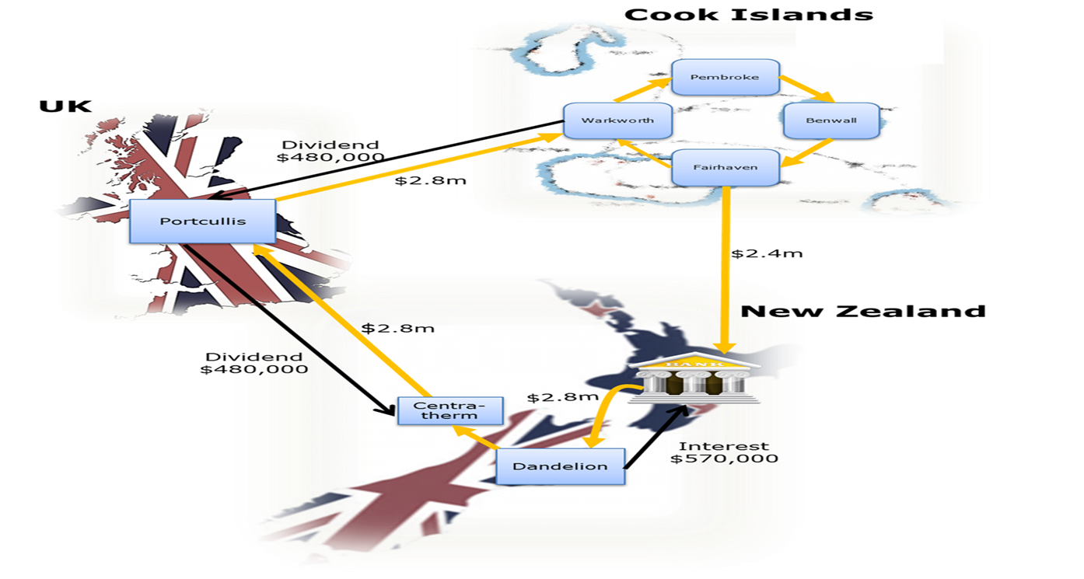
圖一：案例交易流程圖
三、混合個體
混合個體(hybrid entities)係指兩個租稅領域對於某一個體之屬性認定不同(例如澳洲有限合夥)，或係兩個租稅領域之認定相同，惟發生成本重複扣除之情形(例如雙重居住者身分之公司)，混合個體產生之租務議題為雙重扣除(double deductions)，介紹如下：
(一)雙重居住者身分公司(dual resident companies)
因各地法律規定不同而使公司具有雙重居住者身分，假設紐西蘭甲公司在澳洲營運而被澳洲認定為居住者，依國際租稅原理，居住國對居住者係採全球所得課稅，故紐西蘭與澳洲對甲公司之全球所得有課稅權，故同一筆成本在紐西蘭及澳洲分別計算時皆會認列，但因相對的所得亦同時認列(dual inclusion income)，故重複認列成本並未產生問題，但若有有一方在計算所得時未將相關之收入計入所得課稅，在則會產生一筆所得產生兩次成本(double dipping)，特別係在可採集團合併申報制度下(如下圖)，甲公司因係被認定為澳洲公司，故可與其在澳洲境內集團公司合併申報，甲公司亦為紐西蘭公司，故亦可與紐西蘭境內集團公司合併申報，若依紐西蘭稅法規定，某些收入係不計入所得課稅，則成本之相對收入有部分係不計入所得而產生損失，則造成紐西蘭境內集團因合併申報吸收甲公司損失而獲有租稅利益，為了消除此類不合理之情況，紐西蘭限制該雙重居住者身分公司之損失僅限於扣除自身所產生之所得，或係不讓雙重居住者身分公司與集團合併申報，不管採何種作法，紐西蘭內地稅務局還是認列該筆成本。
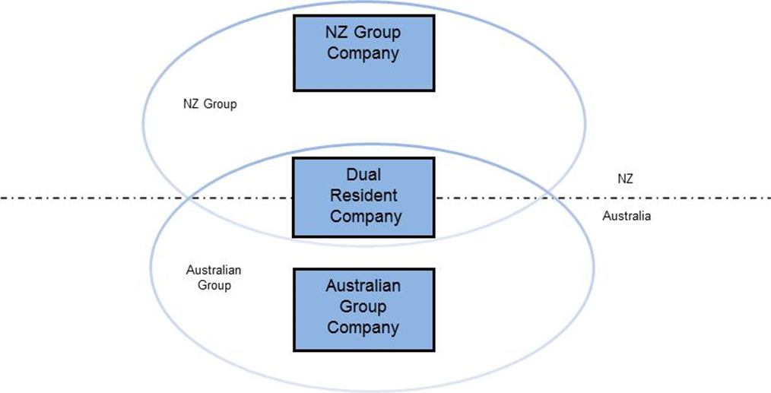
圖二：雙重居住者身分公司

(二)澳洲有限合夥(Australian limited partnerships)
合夥係指兩人以上以營利為目的共同經營事業之組織，而澳洲有限合夥(以下簡稱ALP)，係指合夥人僅就出資額負有限責任，ALP要由多數有限合夥人及一位管理合夥人(general/managing partner)組成，紐西蘭內地稅務局較常見之型態即為紐西蘭有限合夥人在澳洲成立ALP並享有99%權益，而由澳洲合夥人擔任管理合夥人。因為紐西蘭與澳洲稅法對於ALP之規定不同，澳洲稅法視ALP為一課稅個體，而紐西蘭將ALP視為導管，則產生了雙重扣除，ALP所產生之成本費用(如融資成本)可列報於紐西蘭，但ALP所獲得之投資收益依紐西蘭規定係不用納入所得課稅，則影響紐西蘭之稅基，案例說明如下：
1、背景說明：
NZ Limited Partner company(以下簡稱NZ Partner)與 NZ Lender company(以下簡稱 NZ Lender) 為NZ Parent Compay 100%持有之子公司，NZ Partner與Australia General Partner在澳洲成立ALP，約定權益比例分別為99.99%及0.0001%，ALP向NZ Lender Australia借款8千萬元，約定每年給付8百萬元利息，並將8千萬元成立 Australia Operating Company(以下簡稱Australia Operating)，Australia Operating Company以8千萬元之價格向Other NZ Group Company購買專利權，每年Australia Operating Company皆會分配股利8百萬元予ALP。
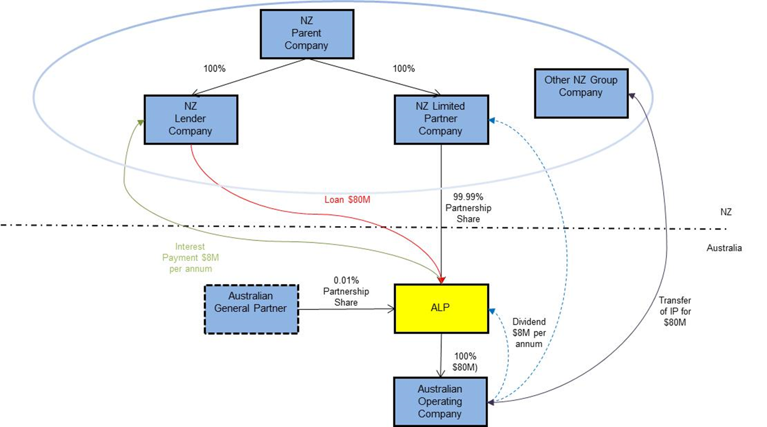

圖三：澳洲有限合夥之交易架構

2、案例分析：
(1)澳洲稅上視ALP為課稅個體，故ALP支付予NZ Lender之利息，ALP可列為費用扣除；紐西蘭稅上視ALP為導管，故ALP支付之利息費用，屬NZ Partner部分可由NZ Partner列報為費用，則形成了雙重扣除之情形。另因紐西蘭採股利免稅法，故當Australia Operating Company分配股利予ALP(即分配予NZ Partner)，NZ Partner稅上所得無須列報此筆收入。
(2)此時就NZ Partner而言，收入不計入課稅，卻可列報ALP相關費用，且所有交易皆與關係企業進行，ALP似乎無經濟及商業實質，是否有租稅規避之情形而適用GAAR而調整NZ Partner？主講人說明，在檢驗立法意旨時，從對稅法對外國有限合夥組織(foreign corporate limited partnership)之定義可知，縱使外國稅法對於合夥視為課稅個體，紐西蘭稅法仍視為導管，可推知立法者已考量雙重扣除之可能性，爰此，因有限合夥合而取得之雙重扣除並未違背立法意旨，不得適用GAAR，主講人於會中表示此案例雖不得適用GAAR，但仍可以檢視其他項目是否有調整之可能性，例如免稅之股利收入，若發放股利方可將此股利視為費用扣除則不得列為免稅收入(唯本案不適用)。
(三)結語
因為各國稅法不同造成混合錯配及雙重扣除，紐西蘭現行稅法可透過特定條文處理雙重認列，GAAR亦可銷除部分混合錯配之租稅利益，但在前開ALP案例中，GAAR即無法適用，目前OECD BEPS行動計畫中即有針對混合錯配議題提出建議，若未來紐西蘭將這些建議修入稅法中即可解決混合錯配之不當租稅利益。
四、金融交易之移轉訂價
在金融市場，對於金融商品之價格決定主要係由未來現金流量，故成本或利潤非價格決定因素，有別於商品買賣或服務提供之交易，金融交易通常可以依交易拆分(break down)，且市場上有許多公開的可比較價格，故最適常規交易方法通常採用可比較未受控價格法(comparable uncontrolled price method, CUP)。在決定金融交易之常規交易價格前，要瞭解交易內容：
- 是否有書面文件？書面文件如何約定？
- 交易雙方之行為是否與合約一致？
- 契約之條款明細(term sheet)
- 借款人之信用評價等級
- 是否有所屬集團？該集團對於借款人之信用評價影響
- 借款人是否有提早還款之權利？
- 是否有人為借款人提供保證或集團是否提供互保(cross guarantee)
影響資金借貸常規交易利率之因素眾多，如期間、幣別或地區，但以信譽(credit worthiness)最為重要，信譽即借款人是否能如期償還債務之能力，放款人尚會考慮借款人違約時所能收取之最大金額。信譽應由信用分析(credit analysis)評估，尚要評估借款人之營業情形、產業狀況及國別，稅捐機關通常沒有足夠的資源或資訊進行信用分析，但可以利用獨立企業之借貸交易做為分析的起始點(starting point)，即使用CUP，再依實際借貸條件進行差異調整，CUP之可比資料有下列三種：
(一)內部可比較未受控價格( internal CUPs)
借款人若同時與關係企業及獨立企業借款，則排除借款條件之差異後，向獨立企業借款之利率可作為借款人與關係企業借款利率之常規交易利率。
關係企業
獨立企業
借款人

(二)間接內部可比較未受控價格( indirect internal CUPs)
借款人向關係企業借款，而該關係企業與獨立企業借款之利率可用於借款人與關係企業之借貸交易，但應特別注意此時應調整借款人與該關係企業之信用評等及交易條件差異。若集團間有一互保條款，即集團內某企業違約時，由集團內其他企業共同償還，此時以借款人角度而言，此集團之各企業之違約風險相同，此時採用間接內部可比較未受控價格即可不用做信用評等之差異調整。
關係企業
獨立企業
借款人

(三)外部可比較未受控價格( external CUPs)
採用與借款人相同債信及相同之借貸條件之獨立企業間借貸合約，理論上採用內部可比較未受控價格經適用之差異調整，應與外部可比較未受控價格之結果相同。
紐西蘭內地稅務局在查核金融交易之移轉訂價時，通常會使用彭博社(Bloomberg)資料庫，該資料庫有眾多金融交易資料，包含歷史市場資料、公司債、殖利率等資料，針對跨境金融交易，紐西蘭內地稅務局設計三種問卷要求納稅人填寫，依不同狀況填寫不同問卷，分別為外國企業與紐西蘭子公司、紐西蘭分公司間及紐西蘭與海外子公司。為減少依從成本，對於金額較小之借款設有避風港條款，本金在紐幣1000萬元以下、適用避風港之利率為2%，但該避風港利率每年都會視市場情況調整。

五、資本稀釋
投資的形式可以是債權投資或權益投資，若係債權投資，被投資方可列利息支出在稅上可當費用扣除，而若以權益投資，支付股利因性質係盈餘分配，故不可當作費用扣除，故跨國財務投資會傾向以債權投資，此種規劃係最單純之利潤移轉技巧之一。主講人亦提及另一架構，假設A公司設立於A國(稅率30%)，A國採股利免稅法，並於X國(稅率10%)設立子公司X公司，X公司欲增加資金100元，假設X公司取得此資金可增加10元之獲利，若X公司以利率10%向銀行借款，則X公司之獲利與利息支出抵銷，不影響稅務狀況；若A公司以利率10%向銀行借入100元，再將此100元以權益方式投資X公司，此時X公司增加之稅後淨利為9元，因A國採股利免稅法，A公司獲配X公司增加之股利係免稅，而A公司支付10元之利息可做費用，可抵稅3元，則以集團角度而言，此交易安排共獲取2元之租稅利益(A公司抵稅3元-X公司繳稅1元)，以A公司而言，即以應稅之利息支出產生免稅之股利收入。為了消除前開租稅規避之情形，應設計一資本稀釋/利息限額規定，規範可接受之利息支出水準，有以下三種處理方法：
(一)稀釋自有資本法則(Thin Capitalization Rule)
此方法係確保一家公司因全球營運所產生之外部借款有合理之分配，若關係企業借款超過合理之配置，則該借款視為權益投資。對關係人之負債於資產(或權益)之一定比例內，相關之利息始得列報為費用，此法則並未規定關係人負債之利息支出金額上限，有賴移轉訂價決定該利率是否符合常規，確保利潤並未透過利率移轉關係企業。此方法為資產負債表法(sheet approach)，以資產(或權益)為認定標準，每年資產波動輻度較獲利小，故每期得認列之利息支出較為一致，但因此法係透過負債之排除決定利息支出，若以其他名目給付利息，因無相對之負債故無法適用本法則。
(二)盈餘削減法則(Earnings Stripping Rule)
此法係確保公司一定比例之獲利係在營運地課稅，故限制支付關係人之利息應在獲利一定比例以下，直接決定可認列為費用之利息支出，係採損益表法之概念，可確保利息支出與公司獲利配合，且可適用於有利息支出性質之給付，惟因獲利可能會有大輻波動，故若獲利大輻下降，則可認列之利息也會下降，故各期可認列利息支出之一致性較差。
(三)常規交易原則(Arm’s Length Principle)
只有在相關負債及利息係符合常規交易時，利息才得以費用扣除，評估借款對權益之比率以及借款利率，都回歸移轉訂價之常規交易原則並以適當文件佐證，此方法之優點為可針對公司之情況個別考量，惟因對於借款是否符合常規交易會因個案不同，故有高度不確定性且實務上較難認定。
肆、心得及建議
一、心得
本次會議第一天由各會員體簡報其國家稅制、反避稅制度及實務上處理跨國財務交易之挑戰等概況，對於其他國家之稅制有基本認識，且在準備我國簡報過程中，經英文顧問指導後對於英文簡報應注意之細節有進一步瞭解，本次研討會主題-跨國財務交易安排之挑戰，與目前OECD刻正進行BEPS行動計畫議題相關，皆為了處理跨國企業利用交易安排取得租稅利益，我國亦成立專案追蹤OECD BEPS行動計畫，本次研討會有助瞭解反避稅制度之趨勢，而本次研討會各議題主講人皆為紐西蘭內地稅務局之資深查核人員，以紐西蘭經驗進行案例分享，實為難得之機會，例如紐西蘭內地稅務局定期會發表宣導刊物，透過刊物傳達稅捐機關查核重點，提醒納稅人於進行交易時應避免租稅規劃，有助於納稅人依從度之提升，另會中亦分享紐西蘭一般反避稅條款(GAAR)之應用，透過法院的判決並發布解釋聲明建立一套較為明確之流程及認定過程，該解釋聲明之內容詳細，值得我國學習。主辦單位每日皆安排不同座位，俾利各國與會代表相互交流，會議過程中透過交流有助與各國稅務代表交換實務心得與意見，收穫豐富。
二、建議
(一)依紐西蘭查核經驗，其在金融交易之移轉訂價查核已行之有年，且運用外部資料庫(彭博社資料庫)，為加強我國移轉訂價查核能力，建議加強金融交易查核並採用合適之外部資料庫。
(二)我國一般反避稅條款訂於稅捐稽徵法第12條之1，規範實質課稅原則及租稅規避之定義，建議可參考紐西蘭發布一套判斷流程及適用說明，俾利徵納雙方遵循，以減少認知差異。
(三)我國每年均派員參與SGATAR所舉辦之聯合訓練計畫，藉由與專家及各國學員面對面意見的交流，瞭解國際租稅趨勢並擴展國際視野，有助於我國國際租稅人才之養成，故建議應持續派員參與各項國際研討會。

